СОГЛАСОВАНО:  ________________________  ________________________  ________________________  «__» _______________ г. |  | УТВЕРЖДАЮ:  ________________________  ________________________  ________________________  «__» _______________ г.

Технологическая карта
на монтаж неперфорированных лотков (уличный монтаж)
Объект: __________________________________
по адресу: ________________________________________
Шифр проекта:
_____________________

Разработал:
________________________
________________________
________________________
«__» _______________ г.

г. ____________
________ г.

2. ЛИСТ СОГЛАСОВАНИЙ
Таблица 1
№  п/п | Наименование  организации | Должность Ф.И.О. | Дата | Подпись

3. ЛИСТ ОЗНАКОМЛЕНИЯ
Таблица 2
№  п/п | Наименование  организации | Должность Ф.И.О. | Дата | Подпись
1.
2.
3.
4.
5.
6.
7.
8.
9.
10.
11.
12.
13.
14.
15.
16.
17.
18.
19.
20.
21.
22.
23.
* На данном листе весь персонал, занятый на работах на данном объекте, расписывается, подтверждая свое ознакомление с настоящим документом
СОДЕРЖАНИЕ
2. ЛИСТ СОГЛАСОВАНИЙ 2
3. ЛИСТ ОЗНАКОМЛЕНИЯ 3
4. ПОЯСНИТЕЛЬНАЯ ЗАПИСКА 5
4.1 ОБЛАСТЬ ПРИМЕНЕНИЯ 5
4.2 ОБЩИЕ УКАЗАНИЯ 5
4.2.1 ОБЩИЕ УКАЗАНИЯ ПО ОХРАНЕ ТРУДА 5
4.2.2 ПОДГОТОВИТЕЛЬНЫЕ РАБОТЫ 6
4.3 ОРГАНИЗАЦИЯ И ТЕХНОЛОГИЯ ВЫПОЛНЕНИЯ РАБОТ 9
4.3.1 НОРМАТИВНАЯ ДОКУМЕНТАЦИЯ 9
4.3.2 ТЕХНОЛОГИЯ РАБОТ 9
4.3.3 ТРЕБОВАНИЯ К КАЧЕСТВУ 15
4.3.4 ПОТРЕБНОСТЬ В МАТЕРИАЛЬНО-ТЕХНИЧЕСКИХ РЕСУРСАХ 16
4.3.5 ОХРАНА ТРУДА 17
4.3.6 ТЕХНИКО-ЭКОНОМИЧЕСКИЕ ПОКАЗАТЕЛИ 23
4.4 ПОЖАРНАЯ БЕЗОПАСНОСТЬ 24
4.5 ЭКОЛОГИЧЕСКАЯ БЕЗОПАСНОСТЬ 26

4. ПОЯСНИТЕЛЬНАЯ ЗАПИСКА

4.1 ОБЛАСТЬ ПРИМЕНЕНИЯ
Технологическая карта предназначается для использования при производстве таких работ, как монтаж неперфорированных лотков (уличный монтаж) на объекте: «_________________________________» по адресу: ______________________________________________________.
Технологическая карта предназначается для производителей работ, мастеров и бригадиров, а также работников технического надзора заказчика и инженерно-технических работников строительных организаций, связанных с производством и контролем качества работ. Приведены указания по охране труда, контролю качества. Приведена потребность в инструментах, механизмах и оборудовании. Установлены решения, способствующие ускорению производства работ, снижению ее себестоимости, оптимизации трудозатрат.

Технологическая карта содержит рекомендации по организации и технологии выполнения следующих видов работ:
- устройство наружных инженерных сетей
  - монтаж неперфорированных лотков (уличный монтаж)

4.2 ОБЩИЕ УКАЗАНИЯ
Технологическая карта соответствует требованиям законодательства Российской Федерации, требованиям документации, указанной в разделе 4.3.1 Технологической карты, а также требованиям следующих нормативных документов:
− СП 48.13330.2019 «Организация строительства»;
− МДС 12-29.2006 «Методические рекомендации по разработке и оформлению технологической карты»;
− СП 12-136-2002 «Решения по охране труда и промышленной безопасности в проектах; организации строительства и проектах производства работ».

4.2.1 ОБЩИЕ УКАЗАНИЯ ПО ОХРАНЕ ТРУДА
При производстве строительно-монтажных работ следует руководствоваться документами, в области охраны труда, а также указаниями по охране труда из раздела 4.3.5 Технологической карты.
− ГОСТ 12.3.002-2014 «Система стандартов безопасности труда. Процессы производственные. Общие требования безопасности»;
− СНиП 12-03-2001 «Безопасность труда в строительстве. Часть 1 Общие требования»;
− СНиП 12-04-2002 «Безопасность труда в строительстве. Часть 2 Строительное производство»;
− «Правила по охране труда при строительстве, реконструкции и ремонте», утвержденные Приказом Минтруда России от 11.12.2020 N 883н;
− Действующие инструкции по охране труда строительной организации, по видам работ, по должностям и профессиям.
Администрация строительной организации должна соблюдать трудовое законодательство по охране труда и мерам безопасности, производить обучение и инструктаж работников безопасным методам труда, выполнять мероприятия по коллективной защите рабочих (ограждение, освещение, защитные и предохранительные устройства и приспособления и т.д.).
Рабочим должны быть созданы необходимые условия труда, питания и отдыха.
Рабочие должны быть обеспечены спецодеждой и спецобувью, а также СИЗ для защиты от воздействия вредных и (или) опасных факторов производственной среды и (или) загрязнения, а также для работ, выполняемых в особых температурных условиях.
Требования к средствам индивидуальной защиты определяются в соответствии с законодательством Российской Федерации о техническом регулировании.
Все лица, находящиеся на строительной площадке, обязаны носить защитные каски.
Каждый работающий обязан соблюдать правила внутреннего трудового распорядка.
Каждый работник обязан соблюдать требования статьи 215 «Трудового кодекса Российской Федерации» от 30.12.2001 N 197-ФЗ (ред. от 13.06.2023), раздел X «Охрана труда».
Ответственность за выполнение мероприятий по мерам безопасности, охране труда, промсанитарии, пожарной и экологической безопасности возлагается на руководителей работ, назначенных приказом.
Ответственное лицо осуществляет организационное руководство строительно-монтажными работами непосредственно или через бригадира. Распоряжения и указания ответственного лица являются обязательными для всех работающих на объекте.
Строительную площадку (включая санитарно-бытовые помещения и непосредственные места проведения работ) обеспечить аптечками с медикаментами и средствами оказания первой медицинской помощи пострадавшим.
До начала работ ознакомить всех рабочих с наиболее опасными моментами работ и принять все меры предосторожности для предупреждения несчастных случаев.
Строительно-монтажные работы на открытом воздухе при ветре выше 10м/с запрещаются.
Движение транспорта и людей в опасной зоне на период производства работ исключить. Площадки работы строительной техники должны быть укреплены, кроме того, площадка на которой будут производиться строительно-монтажные работы должна быть освобождена от материалов, мусора, отсыпана грунтом до проектных отметок и спланирована.
Во избежание доступа посторонних лиц в опасные зоны рабочие места должны быть ограждены согласно требованиям ГОСТ Р 58967 «Ограждения инвентарные строительных площадок и участков производства строительно-монтажных работ. Технические условия».
Указания по монтажу сигнального ограждения см. пункт 4.2.2 настоящей ТК.
Строительно-монтажные работы производить в светлое время суток в одну смену. Производство работ в темное время суток допускается только при достаточном освещении.
Указания по освещению зоны производства работ см. пункт 4.2.2 настоящей ТК.
Рабочее место должно содержаться в чистоте. На рабочем месте не допускается размещать и накапливать неиспользуемые материалы, отходы производства, запрещается загромождать пути подхода к рабочим местам и выхода от них.
Исполнитель работ обязан систематически производить осмотр состояния мест производства работ и принимать меры по устранению.

4.2.2 ПОДГОТОВИТЕЛЬНЫЕ РАБОТЫ
Общие положения

В соответствии с СП 48.13330 «Организация строительства» до начала выполнения строительно-монтажных работ на объекте производитель работ обязан получить в установленном порядке разрешение на выполнение строительно-монтажных работ. Выполнение работ без указанного разрешения запрещается.
До начала строительно-монтажных работ необходимо выполнить следующие подготовительные работы:
− выполнить ограждение зоны производства работ, обустроить площадки под складирование конструкций и материалов;
− обеспечить временную связь для оперативно-диспетчерского управления производством работ;
− доставить материалы на строительную площадку с заводов- поставщиков, а также перевезти в пределах строительной площадки от складов к местам их установки;
− подготовить материалы, необходимые для монтажа, прошедшие входной контроль;
− доставить на участок производства работ необходимые монтажные приспособления, оснастку и инструменты;
− подготовить знаки для ограждения опасной зоны при производстве работ.

Монтаж сигнального ограждения

На границах зон с постоянным присутствием опасных производственных факторов должны быть установлены защитные ограждения, а на границах зон с возможным воздействием опасных производственных факторов - сигнальные ограждения и знаки безопасности.
В качестве ограждения зоны производства работ используется сигнальное ограждение.

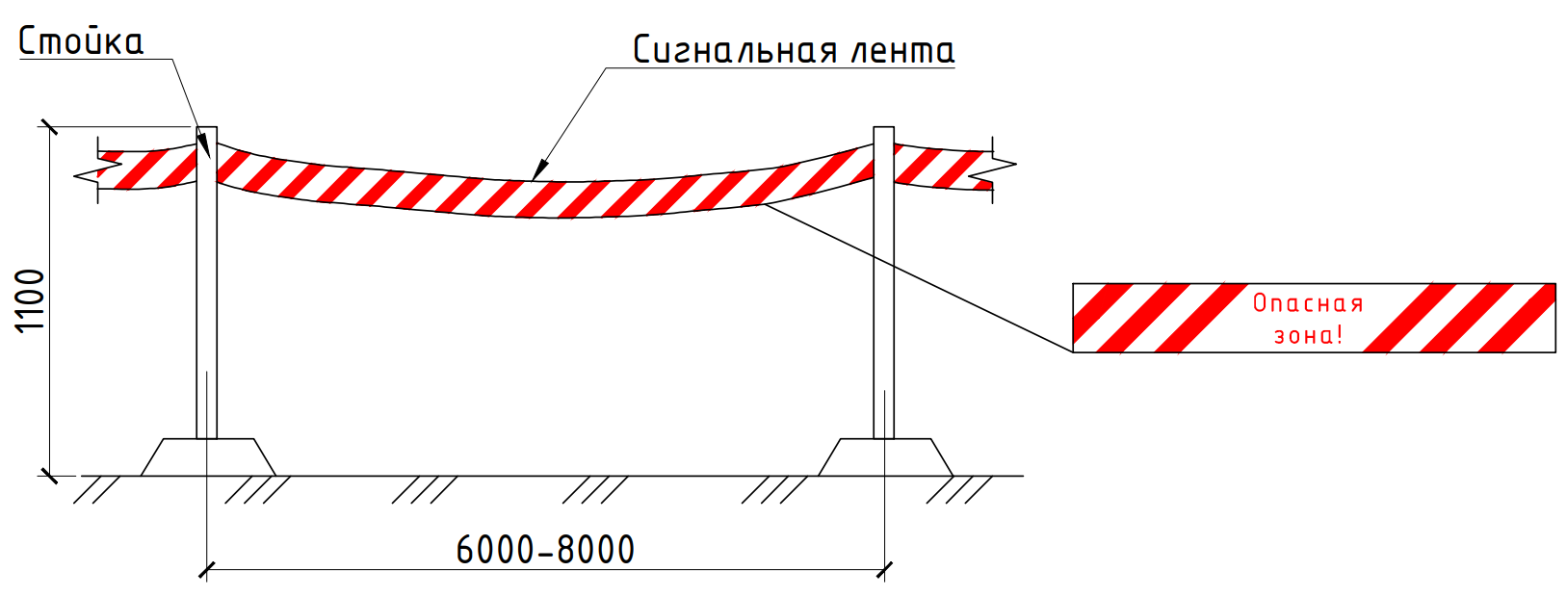
Временное переносное сигнальное ограждение опасных зон

При невозможности установки заграждений для ограничения доступа работников в зоны повышенной опасности ответственный исполнитель (производитель) работ должен осуществлять контроль места нахождения работников и запрещать им приближаться к зонам повышенной опасности.

Установка знаков безопасности

Одновременно у ограждения должны устанавливаться предупредительные плакаты: «Стой! Опасная зона!» и «Стой! Проход воспрещен!». Размер плакатов, их цвет и содержание должны соответствовать требованиям ГОСТ 12.4.026 «Система стандартов безопасности труда. Цвета сигнальные, знаки безопасности и разметка сигнальная. Назначение и правила применения. Общие технические требования и характеристики. Методы испытаний».
Знаки безопасности должны быть расположены таким образом, чтобы они были хорошо видны, не отвлекали внимания и не создавали неудобств при выполнении людьми своей профессиональной или иной деятельности, не загораживали проход, не препятствовали перемещению грузов.
Крепление знаков безопасности в местах их размещения допускается осуществлять с помощью винтов, заклепок или других способов и крепежных деталей, обеспечивающих надежное удержание.
При необходимости ограничить зону действия знака безопасности соответствующее указание следует приводить в поясняющей надписи на дополнительном знаке.

Освещение зоны производства работ

На время выполнения работ в темное время суток строительную площадку, участки работ и рабочие места, подходы к ним осветить в соответствии с требованиями ГОСТ 12.1.046 ССБТ «Строительство. Нормы освещения строительных площадок». Места установки светильников должны исключать слепящих действий осветительных приспособления на работающих.
Для электрического освещения участков производства работ следует применять типовые стационарные передвижные инвентарные осветительные установки. Передвижные инвентарные осветительные установки необходимо размещать в местах производства работ.
Электрическое освещение участков подразделяют на рабочее, аварийное резервное, аварийное эвакуационное и охранное.
Рабочее освещение должно быть предусмотрено для всех участков, где работы выполняют в ночное время и сумеречное время суток, и осуществляется установками общего освещения (равномерного или локализованного) и комбинированного (к общему добавляется местное).
Общее равномерное освещение следует применять, если нормируемое значение освещенности не превышает 10 лк. В остальных случаях и в дополнении к общему равномерному должно предусматриваться общее локализованное освещение или местное освещение.
Применяемые для общего равномерного освещения строительной площадки прожекторы и лампы наружного освещения должны соответствовать ГОСТ 34819 «Приборы осветительные. Светотехнические требования и методы испытаний».
Охранное освещение предусматривается в тех случаях, когда в темное время суток требуется охрана строительной площадки или участка строительно-монтажных работ. Для осуществления охранного освещения следует выделять часть светильников рабочего освещения. Охранное освещение должно обеспечивать на границах строительных площадок или участков производства работ горизонтальную освещенность 0,5 лк на уровне земли или на уровне 0,5 м от земли на одной стороне вертикальной плоскости, перпендикулярной к линии границы.
Средняя освещенность, создаваемая осветительными установками общего освещения на строительных площадках и участках работ внутри зданий, должна быть не менее нормируемой, независимо от применяемых источников света.

4.3 ОРГАНИЗАЦИЯ И ТЕХНОЛОГИЯ ВЫПОЛНЕНИЯ РАБОТ

4.3.1 НОРМАТИВНАЯ ДОКУМЕНТАЦИЯ
СП 76.13330 «Электротехнические устройства. Актуализированная редакция СНиП 3.05.06-85»;
СП 256.1325800 «Электроустановки жилых и общественных зданий. Правила проектирования и монтажа»;
ГОСТ Р 50571.5.52 «Электроустановки низковольтные Часть 5-52. Выбор и монтаж электрооборудования Электропроводки»;
ГОСТ Р 52868 (МЭК 61537) «Системы кабельных лотков и системы кабельных лестниц для прокладки кабелей Общие технические требования и методы испытаний»;
«Правила устройства электроустановок (ПУЭ). Издание седьмое».

4.3.2 ТЕХНОЛОГИЯ РАБОТ
Подготовительные работы

До начала работ по монтажу лотков должны быть выполнены следующие подготовительные работы:
- завершены по объекту (или захватке) предшествующие рабочие процессы в соответствии с общей технологической последовательностью строительства здания;
- завершена наружная отделка фасадов конструкций и зданий, к которым будут крепиться лотки;
- снято напряжение с участка производства работ;
- подготовлены и установлены в зоне работы бригады инвентарь, приспособления и средства для безопасного производства работ;
- получены и завезены все необходимые материалы для ведения работ.

Доставка и хранение неперфорированных лотков

Перевозку лотков следует производить транспортом любого вида в соответствии с правилами перевозки грузов, действующими на данном виде транспорта. Прямые секции лотков с частичной упаковкой необходимо транспортировать крытыми транспортными средствами.
Условия перевозки упакованных лотков в части воздействия климатических факторов внешней среды такие же, как и условия хранения по ГОСТ 15150.

Основные работы

Технологический процесс

№ процесса | Описание процесса
1 | Разметка линии трассы и мест установки креплений
2 | Соединение лотков
3 | Резка лотков
4 | Монтаж лотков
5 | Закрепление лотков
6 | Заземление лотков

Лоток неперфорированный — это вытянутый П-образный металлический профиль, не имеющий отверстий, предназначенный для прокладки проводов и кабелей. Допускается наружная установка лотков. При такой установке лотки должны быть влагостойкими.

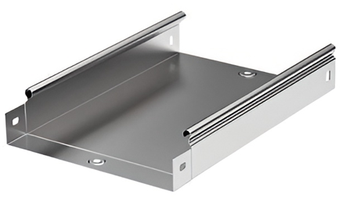

Неперфорированный лоток

Разметка линии трассы и мест установки креплений

При разметке трассы по стенам и конструкциям на них следует нанести отметки с использованием шнура, рейки, отвеса. Также выполняется разметка мест крепления опор. Расстояния между точками крепления лотков и между опорными конструкциями должны быть указаны в проекте. При выборе метизов для крепления лотков необходимо учитывать материалы несущих конструкций и вес элементов лотков в сборе, с учетом прокладки кабелей. Также, кроме нагрузки от веса кабеля, необходимо также учесть снеговую нагрузку на лоток.
Затем приступают к подготовке трассы: пробивают отверстия, ниши и проемы, не выполненные во время строительства, и устанавливают опоры.

Соединение лотков

По возможности следует собирать блоки по 6-12 м из отдельных секций лотков на уровне пола.
Лотки соединяются между собой болтами через перфорационные отверстия, расположенные по боковым стенкам лотков, с помощью специальных соединителей. Допускается соединение лотков при помощи сварки или типа «папа-мама».

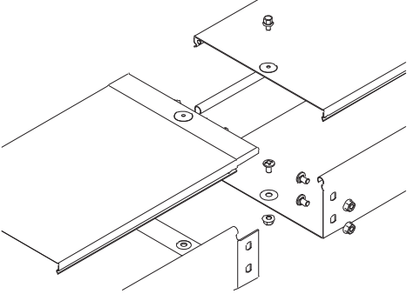

Соединение лотков «папа-мама»

При соединении лотков с помощью выштамповки «папа-мама» требуются только метизы. Гайки располагаются с внешней стороны бортов.

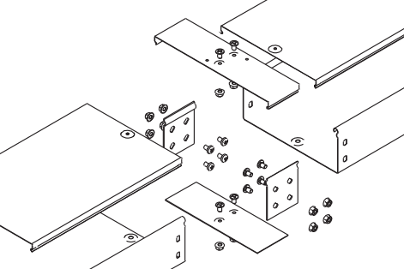

Соединение однотипных окончаний и мест отрезов

Соединение однотипных окончаний и мест отрезов применяются специальные соединители и соединительные накладки. Данные монтажные аксессуары устанавливаются во внутреннюю часть лотка. Для соединения крышек применяются соединительные накладки, которые устанавливаются сверху на крышки. Гайки располагаются с внешней стороны бортов.

Окончание трассы лотков

Для окончания трассы необходимо использовать заглушку сборную/цельную. Для монтажа заглушек требуются только метизы. Гайки располагаются с внешней стороны бортов.

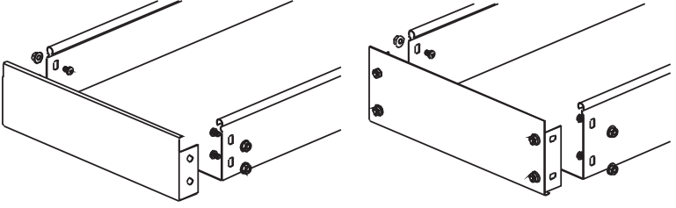

Схема окончания трассы

Переход
лотков
по ширине

Для организации перехода трассы по ширине необходимо использовать специализированные переходники. Для монтажа переходников применяются соединитель и соединительные накладки. Данные монтажные аксессуары устанавливаются во внутреннюю часть лотка. Для соединения крышек применяются соединительные накладки, которые устанавливаются сверху на крышки. Гайки располагаются с внешней стороны бортов.

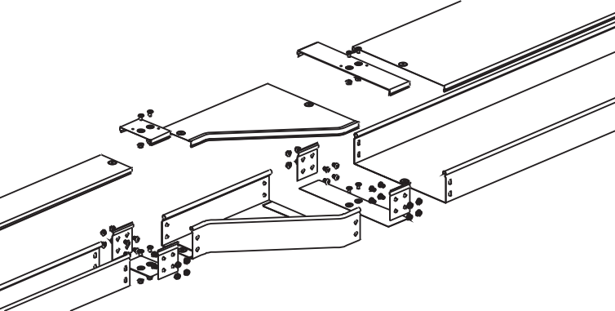

Схема перехода лотков по ширине

Соединение лотков с вертикальным внешним и внутренним поворотом

Для организации поворота трассы вверх/вниз на 45/90 градусов необходимо использовать специализированные углы. Для монтажа вертикальных углов применяются соединитель и соединительные накладки. Данные монтажные аксессуары устанавливаются во внутреннюю часть лотка. Для соединения крышек применяются соединительные накладки, которые устанавливаются сверху на крышки. Гайки располагаются с внешней стороны бортов.

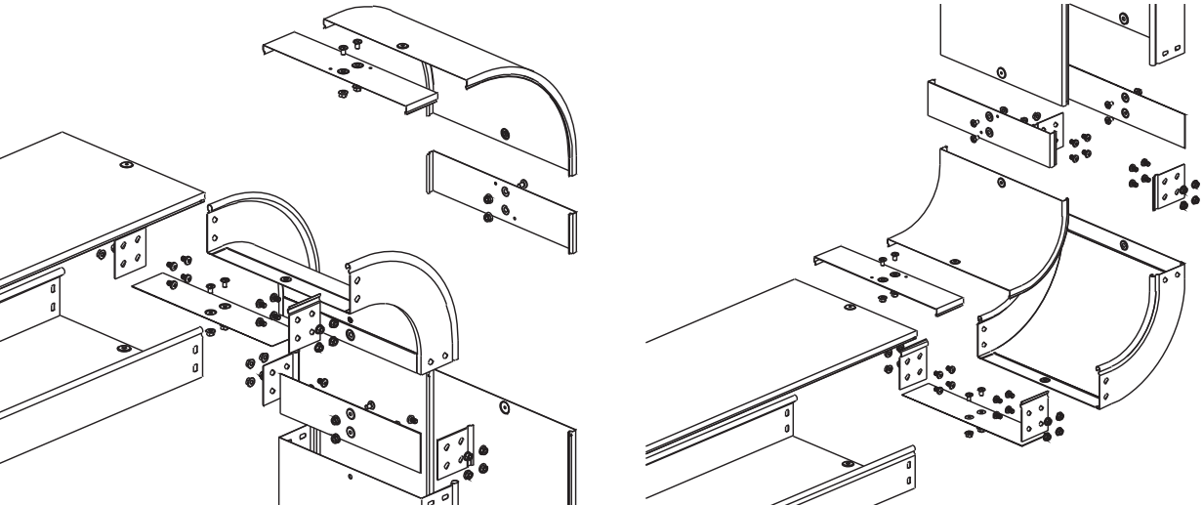

Схема соединения лотков с вертикальным внешним и внутренним поворотом

Соединение лотков с Х-образным ответвителем

Для организации двухстороннего Х-образного отвода трассы необходимо использовать ответвитель крестообразный. Для монтажа крестообразных ответвителей применяются соединитель и соединительные накладки. Данные монтажные аксессуары устанавливаются во внутреннюю часть лотка. Для соединения крышек применяются соединительные накладки, которые устанавливаются сверху на крышки. Гайки располагаются с внешней стороны бортов.

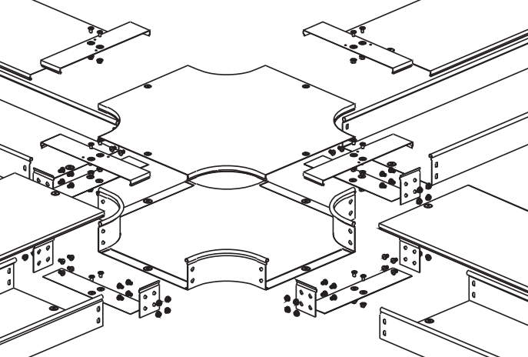

Схема соединения лотков с Х-образным ответвителем

Соединение лотков с Т-образным горизонтальным ответвителем

Для ответвления трассы необходимо использовать ответвитель Т-образный. Для монтажа Т-ответвителей применяются соединитель и соединительные накладки. Данные монтажные аксессуары устанавливаются во внутреннюю часть лотка. Для соединения крышек применяются соединительные накладки, которые устанавливаются сверху на крышки. Гайки располагаются с внешней стороны бортов.

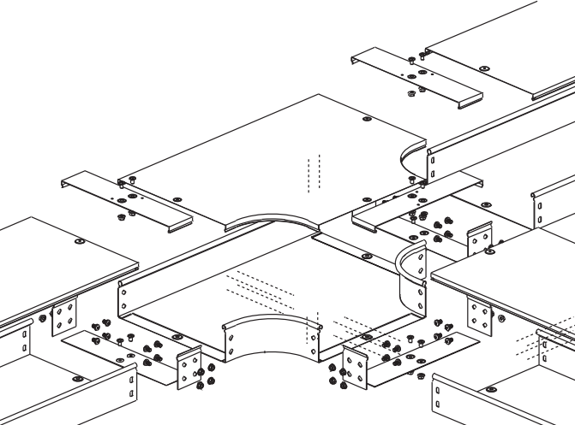

Схема соединения с ответвителем Т-образным горизонтальным

Соединение лотка и горизонтального угла

Для поворота трассы под углом 45 и 90° необходимо использовать угол горизонтальный. Для монтажа горизонтальных углов применяются соединитель и соединительные накладки. Данные монтажные аксессуары устанавливаются во внутреннюю часть лотка. Для соединения крышек применяются соединительные накладки, которые устанавливаются сверху на крышки. Гайки располагаются с внешней стороны бортов.

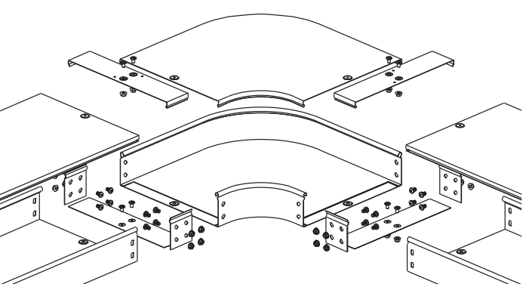

Соединение лотка и горизонтального угла

Резка лотков

Для достижения необходимой проектной длины кабельные лотки подрезаются сучетом монтажных условий наместе. Резку лотка осуществлять угловой шлифовальной машиной с соблюдением требований безопасности, с защитой органов зрения и рук.
Кромки лотка в месте разреза необходимо зачистить. При использовании кабельных лотков снаружи необходимо обновить антикоррозионную защиту кромок.

Монтаж лотков

Укрупненные блоки и отдельные секции лотков и заготовок доставляют к месту монтажа, поднимают на проектную высоту, устанавливают в нужных местах трассы и осуществляют соединение лотков и секций.

Закрепление лотков

Способ закрепления выбирается согласно рабочей документации и рекомендаций производителя.
Лотки должны быть закреплены на поворотах, подъемах, спусках, пересечениях, ответвлениях, обходах выступов и препятствий и в местах их соединения, если они имеют разную ширину.
Монтаж конструкций лотков после сборки секций проектной длины крепят к несущей вертикальной конструкции при помощи двух шпилек, стягивающих стальной С-образный профиль.

Заземление лотков

Кабельные лотки должны быть заземлены (контакт с системой заземления через каждые 15-20 м, формируемая лотками электрическая цепь должна быть непрерывна), а если лоток меньшего размера, то с двух сторон.

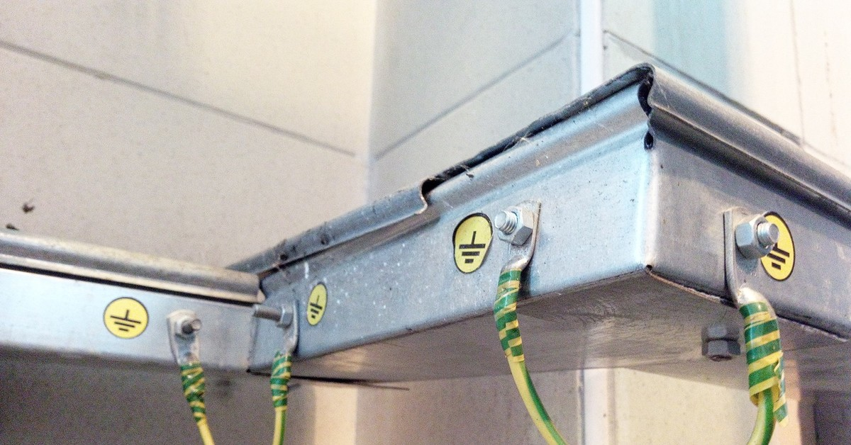

Пример заземления кабельного лотка

Заключительные работы

По завершении работ очистить место от строительного грязи и мусора. Убрать с территории технологическое оборудование, оснастку и инструменты, предварительно очистив их от грязи и пыли. При необходимости снять сигнальное ограждение и предупредительные знаки с места проведения работ.

4.3.3 ТРЕБОВАНИЯ К КАЧЕСТВУ
Входной контроль качества

Входной контроль применяемых строительных материалов, изделий, конструкций, полуфабрикатов и оборудования выполняется в необходимом объеме согласно утвержденной проектной документации, документам по стандартизации, положениям договора с застройщиком (техническим заказчиком), включая ведение журнала входного контроля и иной исполнительной документации по результатам входного контроля (в соответствии с ГОСТ 24297 и иными документами по стандартизации).
При входном контроле проверяют соответствие качества поступающих изделий и комплектующих требованиям ГОСТов и ТУ. Проверяют соответствие изделий проекту, их внешний вид, наличие дефектов.

Операционный контроль качества

Состав операций и средства контроля работ при монтаже лотков:

Этапы работ | Контролируемые операции | Контроль (метод, объем) | Документация
Подготовительные работы | Проверить: |  | Паспорта (сертификаты), акт приемки, общий журнал работ
Подготовительные работы | - наличие документов о качестве на материалы ; | Визуальный | Паспорта (сертификаты), акт приемки, общий журнал работ
Подготовительные работы | - комплектность материалов; | То же | Паспорта (сертификаты), акт приемки, общий журнал работ
Подготовительные работы | - наличие защиты от коррозии металлических частей; | То же | Паспорта (сертификаты), акт приемки, общий журнал работ
Монтаж лотков | Контролировать: |  | Общий журнал работ
Монтаж лотков | - качество монтажа лотков и их крепления. | Визуальный, измерительный | Общий журнал работ
Приемка выполненных работ | Проверить: |  | Акт приемки выполненных работ
Приемка выполненных работ | - качество монтажа лотков. | Технический осмотр | Акт приемки выполненных работ
Операционный контроль осуществляют: мастер (прораб).Приемочный контроль осуществляют: работники службы качества, мастер (прораб), технадзор, представители технадзора заказчика.

Допускаемые отклонения при монтаже лотков:

Параметр | Допускаемые значения | Контроль (метод, объем, вид регистрации)
1. Открытую прокладку незащищенных изолированных на лотках следует выполнять (требования не распространяются на спуски к выключателям, розеткам, пусковым аппаратам, щиткам, светильникам, устанавливаемым на стене) |  | Измерительный
при напряжении выше 42 В в помещениях без повышенной опасности и при напряжении до 42 В в любых помещениях | на высоте не менее 2 м от уровня пола или площадки обслуживания | Измерительный
при напряжении выше 42 В в помещениях с повышенной опасностью и особо опасных | на высоте не менее 2,5 м от уровня пола или площадки обслуживания | Измерительный
2. Высота открытой прокладки защищенных изолированных проводов, кабелей от уровня пола или площадки обслуживания | не нормируется | То же

Приемочный контроль качества

В ходе приемочного контроля проверяется полнота и правильность оформления исполнительной документации, включая акты на скрытые работы. Оценка качества выполненных работ на объекте производится с учетом имевших место нарушений, отраженных в исполнительной документации.

4.3.4 ПОТРЕБНОСТЬ В МАТЕРИАЛЬНО-ТЕХНИЧЕСКИХ РЕСУРСАХ
Технологическая оснастка, инструмент, инвентарь и приспособления (рекомендуемые)

Наименование технологического процесса и его операций | Наименование технологической оснастки, инструмента, инвентаря и приспособлений, тип, марка | Основная техническая характеристика, параметр | Кол-во на звено (бригаду)
Монтаж лотков | Молоток строительный
То же | Клещи
То же | Плоскогубцы универсальные
То же | Складной нож
То же | Плоский напильник
То же | Электродрель
То же | Молоток
То же | Ножовка по металлу
То же | Набор ключей
Измерительные работы | Рулетка
То же | Уровень строительный
То же | Метр складной металлический
То же | Отвес
Средства индивидуальной защиты | Очки защитные ЗП2-84 | ГОСТ 12.4.253
То же | Каска строительная | ГОСТ 12.4.087
То же | Перчатки резиновые | ГОСТ 20010
То же | Защитная обувь с жестким подноском | ГОСТ Р EH ИСО 20345
Средства коллективной защиты | Знаки безопасности | ГОСТ 12.4.026
То же | Сигнальная лента | ГОСТ 12.4.026

4.3.5 ОХРАНА ТРУДА
Указания по обеспечению охраны труда при выполнении электромонтажных и наладочных работ

Производство электромонтажных и наладочных работ выполнять в соответствии с требованиями правил по охране труда при строительстве, реконструкции и ремонте №883н от 11.12.2020г.
При выполнении электромонтажных и наладочных работ необходимо предусматривать мероприятия по предупреждению воздействия на работников профессиональных рисков, связанных с характером работы.
Выпрямление проводов, катанки и металлических лент при помощи лебедок и других приспособлений необходимо осуществлять на специально огороженных площадках при отсутствии открытых электрических установок и линий, находящихся под напряжением.
При монтаже тросовых проводок их окончательное натяжение следует осуществлять только после установки промежуточных опор.
При натяжении троса держаться за него и находиться в зоне натяжения запрещается.
При протягивании кабеля через проемы в стенах работники должны находиться по обе стороны стены. Расстояние от стены до крайнего положения рук работников должно быть не менее 1 м.
Разжигание горелок, паяльных ламп, разогрев кабельной массы и расплавленного припоя следует производить на расстоянии не менее 2 м от кабельного колодца.
Расплавленный припой и разогретую кабельную массу следует опускать в специальных ковшах или закрытых бачках с использованием защитных очков.
При подогреве кабельной массы в закрытом помещении должна быть обеспечена его вентиляция (проветривание).
Предохранители в цепях трансформаторов напряжения и силовых трансформаторов, на которых ведутся наладочные работы, должны быть сняты. На месте, откуда должны быть сняты предохранители, вывешивается запрещающий плакат "Не включать. Работают люди".
При необходимости подачи оперативного электрического тока для наладки смонтированных электрических цепей и электроустановок на них следует установить предупреждающие плакаты (знаки). Работы, не связанные с наладкой, должны быть прекращены, а работники, занятые на этих работах, выведены.
До начала пусконаладочных работ на распределительных устройствах питающие и отходящие к другим подстанциям линии должны быть отсоединены от оборудования и заземлены.
Подключение смонтированных электрических цепей и электрооборудования к действующим электросетям должно осуществляться службой эксплуатации этих сетей.
Не допускается использовать и присоединять в качестве временных электрических сетей и электроустановок не принятые электрические сети, распределительные устройства, щиты, панели, а также производить без разрешения наладочной организации электромонтажные работы на смонтированных и переданных под наладку электроустановках.
При выполнении пусконаладочных работ на вновь смонтированной электроустановке рабочее напряжение на нее может быть подано эксплуатационным персоналом только после введения на электроустановке эксплуатационного режима и при наличии письменной заявки руководителя пусконаладочных работ.
Допускается временная подача напряжения до 1000 В для проведения пусконаладочных работ по постоянной схеме на щиты, станции управления и силовые сборки, на которые не введен эксплуатационный режим, но в этом случае обязанности по выполнению мероприятий, обеспечивающих безопасные условия труда при поданном напряжении, возлагаются актом работодателя на руководителя пусконаладочных работ.
Подъем, перемещение и установка разъединителей и других аппаратов рубящего типа производятся в положении «Включено», а аппаратов, снабженных возвратными пружинами или механизмами свободного расцепления, - в положении «Отключено».
При регулировке выключателей и разъединителей, соединенных с приводами, должны быть приняты меры для предотвращения самопроизвольного или непредвиденного их включения или отключения.
Предохранители цепей монтируемого аппарата должны быть сняты на время монтажа.
До начала пусконаладочных работ на коммутационных аппаратах следует:
- привести в нерабочее положение пружинные и грузовые приводы коммутационных аппаратов;
- отключить оперативные цепи, цепи сигнализации, силовые цепи привода и цепи подогрева;
- закрыть и запереть на замок задвижки на трубопроводах подачи воздуха в баки выключателя и на пневматических приводах, выпустить имеющийся в них воздух;
- вывесить плакаты на ключах и кнопках дистанционного управления «Не включать. Работают люди».
Одновременная работа на приводах и на коммутационных аппаратах запрещается.
При работах на трансформаторах тока выводы вторичных обмоток до полного окончания монтажа подключаемых к ним цепей должны быть замкнуты накоротко на зажимах трансформатора и заземлены. Выводы трансформаторов напряжения должны быть заземлены на время монтажа.
При измерениях сопротивления изоляции в процессе сушки электрическим током питание намагничивающей и рабочих обмоток должно отключаться.
Во время проверок и измерений, связанных с подачей напряжения, находиться на крышке силового трансформатора запрещается.
Измерять напряжение и плотность электролита следует в резиновых перчатках, респираторе, стоя на изолирующем резиновом коврике.
Проверка состояния полюсных зажимов аккумуляторов должна производиться в диэлектрических перчатках. При подтягивании болтов, соединяющих аккумуляторы друг с другом, должны быть приняты меры против случайного прикосновения ключа к пластинам аккумуляторов разной полярности.
Затягивание проводов через протяжные коробки, ящики, трубы, блоки, в которых уложены провода, находящиеся под напряжением, а также прокладка проводов и кабелей в трубах, лотках и коробках, не закрепленных по организационно-технологической документации, не допускаются.
Измерения мегаомметром сопротивления изоляции проводов и кабелей производить в соответствии с требованиями правил по охране труда при эксплуатации электроустановок.
При монтаже воздушной линии электропередачи необходимо:
- заземлять участки смонтированной линии электропередачи с расстояниями между заземлителями не более 3 км;
- располагать провода или подъемные тросы на высоте не менее 4,5 м, а в местах проезда транспорта - на высоте не менее 6 м.
При натяжении провода не допускается нахождение работников со стороны внутреннего угла.
При размотке кабеля с барабана необходимо, чтобы кабель разматывался с верхней его части.
Размотка кабеля с барабана разрешается только при наличии тормозного приспособления.
Опробование электроприводов разрешается после установления связи между работниками, находящимися на пульте управления, на щите управления и на механизмах.
Настройка путевых и конечных выключателей, датчиков и других средств автоматики должна выполняться при снятом напряжении силовых цепей.
Электромонтажные и наладочные работы в действующих электроустановках должны осуществляться после снятия напряжения с токоведущих частей, находящихся в зоне производства работ, их отсоединения от действующей части электроустановки, обеспечения видимых разрывов электрической цепи и заземления отсоединенных токоведущих частей. Зона производства работ должна быть отделена от действующей части электроустановки сплошным или сетчатым ограждением, препятствующим проходу в эту часть работникам.
Проход работников и проезд механизмов монтажной организации в выгороженную зону производства работ не должны быть сопряжены с пересечением помещений и территорий, на которых расположены действующие электроустановки.
Выделение для монтажной организации зоны производства работ, принятие мер по предотвращению ошибочной подачи в нее напряжения и ограждение от действующей части с указанием мест прохода работников и проезда механизмов должны оформляться актом-допуском, а выполнение работ работниками монтажной организации должны оформляться нарядом-допуском.
В случаях, когда монтажные работы предстоит осуществлять в действующих открытых или закрытых распределительных устройствах, работы следует производить по наряду-допуску.
В этом случае допуск к работам должен осуществляться работниками эксплуатирующей организации. Проход работников и проезд механизмов по территории действующей части распределительного устройства к огражденной зоне производства работ разрешается только в сопровождении уполномоченного на это работника эксплуатирующей организации.
Наблюдающий работник должен контролировать сохранность временных ограждений рабочих мест, предупредительных плакатов и предотвращение подачи рабочего напряжения на отключенные токоведущие части, соблюдение членами бригады монтажников безопасных расстояний до токоведущих частей, оставшихся под напряжением.
Рабочее напряжение на вновь смонтированные электроустановки должно подаваться по решению работника из числа электротехнического персонала эксплуатирующей организации. При необходимости устранения выявленных недоделок электроустановка должна быть отключена и переведена в разряд недействующих путем демонтажа шлейфов, шин, спусков к оборудованию или отсоединения кабелей. Неотключенные токоведущие части должны быть закорочены и заземлены на время производства работ по устранению недоделок.

Указания по обеспечению охраны труда при работе с электрифицированным инструментом и приспособлениями

Производство работ электрифицированным инструментом и приспособлениями выполнять в соответствии с требованиями правил по охране труда при работе с инструментом и приспособлениями N 835н от 27.11.2020г.
Перед выдачей работнику электрифицированного инструмента (далее - электроинструмент) работник, назначенный работодателем ответственным за содержание электроинструмента в исправном состоянии, должен проверять:
- комплектность, исправность, в том числе кабеля, защитных кожухов (при наличии) штепсельной вилки и выключателя, надежность крепления деталей электроинструмента;
- исправность цепи заземления электроинструмента и отсутствие замыкания обмоток на корпус;
- работу электроинструмента на холостом ходу.
Неисправный или с просроченной датой периодической проверки электроинструмент выдавать для работы запрещается.
Перед началом работы с электроинструментом проверяются:
- класс электроинструмента, возможность его применения с точки зрения безопасности в соответствии с местом и характером работы;
- соответствие напряжения и частоты тока в электрической сети напряжению и частоте тока электродвигателя электроинструмента;
- работоспособность устройства защитного отключения (в зависимости от условий работы);
- надежность крепления съемного инструмента.
Подключение (отсоединение) вспомогательного оборудования (трансформаторов, преобразователей частоты, устройств защитного отключения) к сети, его проверка, а также устранение неисправностей выполняются электротехническим персоналом.
Установка рабочей части электроинструмента в патрон и извлечение ее из патрона, а также регулировка электроинструмента должны выполняться после отключения электроинструмента от сети и полной его остановки.
При работе с электроинструментом запрещается:
- подключать электроинструмент напряжением до 50 В к электрической сети общего пользования через автотрансформатор, резистор или потенциометр;
- вносить внутрь емкостей (барабаны и топки котлов, баки трансформаторов, конденсаторы турбин) трансформатор или преобразователь частоты, к которому присоединен электроинструмент. При работах в подземных сооружениях, а также при земляных работах трансформатор должен находиться вне этих сооружений;
- натягивать кабель электроинструмента, ставить на него груз, допускать пересечение его с тросами, кабелями электросварки и рукавами газосварки;
- работать с электроинструментом со случайных подставок (подоконники, ящики, стулья), на приставных лестницах;
- удалять стружку или опилки руками (стружку или опилки следует удалять после полной остановки электроинструмента специальными крючками или щетками);
- обрабатывать электроинструментом обледеневшие и мокрые детали;
- оставлять без надзора электроинструмент, присоединенный к сети, а также передавать его лицам, не имеющим права с ним работать;
- самостоятельно разбирать и ремонтировать (устранять неисправности) электроинструмент, кабель и штепсельные соединения работникам, не имеющим соответствующей квалификации.
При работе с электродрелью предметы, подлежащие сверлению, должны закрепляться.
Запрещается:
- касаться руками вращающегося рабочего органа электродрели;
- применять рычаг для нажима на работающую электродрель.
Шлифовальные машины, пилы и рубанки должны иметь защитное ограждение рабочей части.
Работать с электроинструментом, не защищенным от воздействия капель и брызг и не имеющим отличительных знаков (капля или две капли в треугольнике), в условиях воздействия капель и брызг, а также на открытых площадках во время снегопада или дождя запрещается.
Работать с таким электроинструментом вне помещений разрешается только в сухую погоду, а при дожде или снегопаде - под навесом на сухой земле или настиле.
При внезапной остановке электроинструмента, при переносе электроинструмента с одного рабочего места на другое, а также при перерыве работы с электроинструментом и по ее окончании электроинструмент должен быть отсоединен от электрической сети штепсельной вилкой.
Электроинструмент и приспособления (в том числе вспомогательное оборудование: трансформаторы, преобразователи частоты, защитно-отключающие устройства, кабели-удлинители) не реже одного раза в 6 месяцев должны подвергаться периодической проверке работником, имеющим группу по электробезопасности не нижеIII, назначенным работодателем ответственным за содержание в исправном состоянии электроинструмента и приспособлений.
Результаты проверки электроинструмента заносятся в журнал.
На корпусах электроинструмента, понижающих и разделительных трансформаторов, преобразователей частоты должны указываться инвентарные номера и дата следующих испытаний.
Запрещается работать с электроинструментом, у которого истек срок очередного испытания, технического обслуживания или при возникновении хотя бы одной из следующих неисправностей:
- повреждение штепсельного соединения, кабеля или его защитной трубки;
- повреждение крышки щеткодержателя;
- искрение щеток на коллекторе, сопровождающееся появлением кругового огня на его поверхности;
- вытекание смазки из редуктора или вентиляционных каналов;
- появление дыма или запаха, характерного для горящей изоляции;
- появление повышенного шума, стука, вибрации;
- поломка или появление трещин в корпусной детали, рукоятке, защитном ограждении;
- повреждение рабочей части электроинструмента;
- исчезновение электрической связи между металлическими частями корпуса и нулевым зажимным штырем питательной вилки;
- неисправность пускового устройства.
Если во время работы обнаружится неисправность электроинструмента или работающий с ним почувствует действие электрического тока, перегрев частей и деталей электроинструмента или запах тлеющей изоляции электропроводки, работа должна быть немедленно прекращена, а электроинструмент должен быть сдан для проверки и ремонта.
Хранить электроинструмент следует в сухом помещении, оборудованном специальными стеллажами, полками и ящиками, обеспечивающими сохранность электроинструмента с учетом требований к условиям хранения электроинструмента, указанным в технической документации организации-изготовителя.
Запрещается складировать электроинструмент без упаковки в два ряда и более.
При транспортировании электроинструмента должны приниматься меры предосторожности, исключающие его повреждение. При этом необходимо руководствоваться требованиями технической документации организации-изготовителя.

Указания по обеспечению охраны труда при работе с ручным инструментом и приспособлениями

Производство работ с ручным инструментом и приспособлениями выполнять в соответствии с требованиями правил по охране труда при работе с инструментом и приспособлениями N 835н от 27.11.2020г.
Ежедневно до начала работ, в ходе выполнения и после выполнения работ работник должен осматривать ручной инструмент и приспособления и в случае обнаружения неисправности немедленно извещать своего непосредственного руководителя.
Во время работы работник должен следить за отсутствием:
- сколов, выбоин, трещин и заусенцев на бойках молотков и кувалд;
- трещин на рукоятках напильников, отверток, пил, стамесок, молотков и кувалд;
- трещин, заусенцев, наклепа и сколов на ручном инструменте ударного действия, предназначенном для клепки, вырубки пазов, пробивки отверстий в металле, бетоне, дереве;
- вмятин, зазубрин, заусенцев и окалины на поверхности металлических ручек клещей;
- сколов на рабочих поверхностях и заусенцев на рукоятках гаечных ключей;
- забоин и заусенцев на рукоятке и накладных планках тисков;
- искривления отверток, выколоток, зубил, губок гаечных ключей;
- забоин, вмятин, трещин и заусенцев на рабочих и крепежных поверхностях сменных головок и бит.
При работе клиньями или зубилами с помощью кувалд должны применяться клинодержатели с рукояткой длиной не менее 0,7 м.
При использовании гаечных ключей запрещается:
- применение подкладок при зазоре между плоскостями губок гаечных ключей и головками болтов или гаек;
- пользование дополнительными рычагами для увеличения усилия затяжки.
В необходимых случаях должны применяться гаечные ключи с удлиненными ручками.
Работать с ручным инструментом и приспособлениями ударного действия необходимо в средствах индивидуальной защиты глаз (очков защитных) и средствах индивидуальной защиты рук работающего от механических воздействий. Необходимость использования при работе с ручным инструментом и приспособлениями ударного действия средств индивидуальной защиты лица (щитки защитные лицевые) устанавливается работодателем в рамках проведенных процедур системы управления охраны труда.
Инструмент и приспособления на рабочем месте должны располагаться таким образом, чтобы исключалась возможность их скатывания и падения.
Размещать инструмент и приспособления на перилах ограждений, неогражденных краях площадок лесов и подмостей, иных площадок, на которых выполняются работы на высоте, а также открытых люков, колодцев запрещается.
При транспортировке инструмента и приспособлений их травмоопасные (острые, режущие) части и детали должны изолироваться в целях обеспечения безопасности работников.

4.3.6 ТЕХНИКО-ЭКОНОМИЧЕСКИЕ ПОКАЗАТЕЛИ
Калькуляция затрат труда и машинного времени

ФЕРм/ ГЭСНм | Наименование технологического процесса и его операций | Ед. изм. | Объем работ | Норма времени рабочих, чел.-ч | Норма времени машин, маш.-ч | Затраты труда рабочих, чел.-ч | Затраты времени машин, маш.-ч
08-02-395-01 | Лоток металлический штампованный по установленным конструкциям, ширина лотка: до 200 мм | т | 1 | 54 | 2,5 | 54 | 2,5
08-02-395-02 | Лоток металлический штампованный по установленным конструкциям, ширина лотка: до 400 мм | т | 1 | 46,48 | 2,5 | 46,48 | 2,5
Значения затрат труда рабочих (чел.-ч) и затрат времени машин (маш.-ч) в таблице рассчитаны на объем работ 1 тонну.

4.4 ПОЖАРНАЯ БЕЗОПАСНОСТЬ
Пожарная безопасность на участке производства работ и рабочих местах должна отвечать требованиям следующих нормативных документов:
− Постановление Правительства РФ от 16.09.2020 N 1479 (ред. от 31.12.2020) «Об утверждении Правил противопожарного режима в Российской Федерации»;
− ГОСТ 12.1.004-91 «Система стандартов безопасности труда (ССБТ). Пожарная безопасность. Общие требования»;
− других утвержденных в установленном порядке, региональных строительных норм и правил, нормативных документов, регламентирующих требования пожарной безопасности.
Ответственность за пожарную безопасность, соблюдение противопожарного режима, действующих норм, своевременное выполнение противопожарных мероприятий, наличие и исправное содержание средств пожаротушения несут персонально лица, назначенные приказом по предприятию.
До начала производства работ должны быт выполнены следующие мероприятия:
− назначены по приказу лица, ответственные за соблюдение правил пожарной безопасности на площадке, за выполнение противопожарных мероприятий, следящее за наличием и исправным содержанием средств пожаротушения;
− проведение инструктажа всем работникам занятых при выполнении работ по пожарной безопасности под роспись с оформлением инструктажа в журнале;
− обеспечение рабочих мест производства работ комплектом первичных средств пожаротушения;
Для предупреждения пожаров на территории строительной площадки в пожароопасных местах необходимо вывесить знаки безопасности, предупредительные надписи и плакаты о требованиях и мерах противопожарной безопасности.
В непосредственной близости от места производства работ, на расстоянии не более 5м должны находиться первичные средства пожаротушения в исправном состоянии и быть доступными к использованию.
Перечень средств пожаротушения строительной площадки:
− Кошма войлочная или асбестовое полотно размером 2,00×1,50 м;
− Огнетушители ОУ 8 или ОУБ 7, ОП 10 или ОП 50;
− Ящик с песком 0,25 м³;
− Ведро конусное;
− Лопата;
− Топор;
− Багор / пожарный лом.
Загромождение проездов, входов и выходов, а также подходов к средствам пожаротушения не допускается.
Накапливать на строительной площадке горючие вещества (промасленные тряпки, ветошь, опилки и т. д.) запрещается. Горюче- смазочные материалы хранить в закрытой таре. В местах, содержащих горючие или легковоспламеняющиеся материалы, курение должно быть запрещено, а пользоваться открытым огнем допускается в радиусе более 50 м.
На территории площадки выделенной для производства работ, в бытовых помещениях, вагончиках и на рабочих местах запрещается:
− загромождать проезды и подъезды строительными материалами, оборудованием, механизмами и т.п.;
− разводить костры, применять открытый огонь;
− в бытовых вагончиках загромождать основные и запасные эвакуационные выходы, подступы к первичным средствам пожаротушения, пожарным кранам, огнетушителям;
− хранить и использовать в помещениях взрывчатые вещества, легковоспламеняющиеся и горючие жидкости;
− применять нестандартные (самодельные) нагревательные приборы;
− пользоваться электропроводкой и кабелями с поврежденной изоляцией;
− пользоваться розетками, рубильниками, другими электроустановочными изделиями с повреждениями;
− применять самодельные плавкие вставки;
− эксплуатировать электронагреватели с неисправными элементами;
− осматривать, ремонтировать бытовые электроприборы под напряжением;
− применять для освещения свечи и другие источники открытого огня;
− включать в сеть бытовые электроприёмники без штепсельного соединения заводского изготовления;
− оставлять без присмотра включенными в электрическую сеть электронагревательные приборы, а также другие бытовые электроприборы, в том числе находящиеся в режиме ожидания, за исключением электроприборов, которые могут и (или) должны находиться в круглосуточном режиме работы в соответствии с инструкцией завода-изготовителя;
− сушить одежду и другие СИЗ на поверхности нагревательных приборов;
− перегружать электросеть бытовых вагончиков свыше установленной заводом изготовителем мощности.
Бытовые помещения укомплектовывается одним огнетушителем ОП – 10 или двумя огнетушителями ОП – 5.
Лица ответственные за пожарную безопасность объекта, а также инженерно-технические работники, непосредственно участвующие в производстве строительно-монтажных работ на участке, должны осматривать рабочее место на предмет пожарной безопасности.
Регулярно не реже одного раза в смену проверять противопожарное состояние объекта.
Перед закрытием бытовых помещений по окончании рабочей смены лицо, ответственное за пожарную безопасность, обязан:
− провести противопожарный осмотр бытовых и хозяйственных помещений;
− отключить электронагревательные приборы и общее питание от электросети;
− покинуть бытовое помещение последним, убедившись в отсутствии в нем людей.
Каждый работник при обнаружении пожара или признаков горения (задымления, запаха гари, повышения температуры), обязан:
− незамедлительно прекратить работу и вызвать пожарную охрану по телефону "01". При звонке с мобильного телефона набрать 010 или по единому номеру 112 (при этом необходимо назвать адрес объекта, место возникновения пожара, а также сообщить свою фамилию);
− принять по возможности меры по эвакуации людей, тушению пожара и сохранности материальных ценностей;
− приступить к тушению пожара имеющимися первичными средствами пожаротушения;
− сообщить непосредственному или вышестоящему начальнику и оповестить окружающих сотрудников;
− при общем сигнале опасности покинуть здание (площадку, территорию).
Руководитель работ или лицо, ответственное за пожарную безопасность на объекте, прибывший к месту пожара, обязан:
− продублировать сообщение о пожаре в пожарную охрану и поставить в известность вышестоящее руководство, собственника имущества;
− прекратить все работы, кроме работ по предотвращению пожара;
− в случае угрозы жизни людей организовать их спасение;
− удалить всех работников, не участвующих в тушении, за пределы опасной зоны;
− осуществить общее руководство тушением до прибытия пожарной охраны;
− обеспечить соблюдение требований безопасности работниками, принимающими участие в тушении пожара;
− организовать встречу пожарной охраны.
Территория строительной площадки, при организации работ в темное время суток должна иметь наружное освещение, достаточное для быстрого нахождения средств пожаротушения.
Около оборудования, имеющего повышенную пожарную опасность, следует вывешивать стандартные знаки (аншлаги, таблички) безопасности.
Применение в процессах производства материалов и веществ, с неисследованными показателями их пожаро-взрывоопасности или не имеющих сертификатов, а также их хранение совместно с другими материалами и веществами не допускается.
Не разрешается проводить работы на оборудовании, установках и станках с неисправностями, которые могут привести к пожару, а также при отключенных контрольно-измерительных приборах и технологической автоматике, обеспечивающих контроль заданных режимов температуры, давления и других регламентированных условиями безопасности параметров.

4.5 ЭКОЛОГИЧЕСКАЯ БЕЗОПАСНОСТЬ
При выполнении работ необходимо соблюдать мероприятия по сохранению окружающей природной среды и выполнять требования экологической безопасности с учетом следующих нормативных документов:
− Федеральный закон от 10.01.2002 N 7-ФЗ (ред. от 04.08.2023г.) «Об охране окружающей среды» (с изм. и доп., вступ. в силу с 01.10.2023);
− Федеральный закон РФ «Об охране атмосферного воздуха» от 04.05.1999 № 96-Ф3 (с изменениями на 13 июня 2023 года);
− СНиП 12-03-2001 «Безопасность труда в строительстве. Часть 1 Общие требования»;
− других действующих законодательных документов.
При производстве строительно-монтажных работ необходимо осуществлять мероприятия по охране окружающей природной среды, обеспечивающие уменьшение загрязнения атмосферы, вод, почвы и снижение уровня шума в процессе строительства.
При производстве работ не допускается:
− сжигание отходов на территории стройплощадки;
− применение открытого огня при техобслуживании и пуске строительных машин;
− передвижение машин по растительному покрову, наезд на деревья и складирование конструкций на насаждения.
Кроме того, для наименьшего загрязнения окружающей среды предусматриваются:
− поставка мелкоштучных строительных материалов - в специальной упаковке;
− поставка жидких и полужидких материалов (краски, мастики, шпаклевки) - в мелкой таре, готовыми к применению.
После окончания строительных работ поверхность газонов, дорог и площадок восстанавливается в случае их повреждения.

При производстве строительно-монтажных работ на стройплощадке руководствоваться СП 51.13330 (актуал. ред. СНиП 23-02-2003 «Защита от шума»).
При производстве работ исключить работу оборудования, имеющего уровни шума, превышающие допустимые нормы, и исключить производство прочих работ, сопровождаемых шумами с превышением допустимой нормы, громкоговорящую связь.

При уборке отходов строительных материалов и строительного мусора предусматривается:
− сбрасывание их должно выполняться с применением закрытых лотков и бункеров-накопителей;
− складирование строительного мусора на площадке строительства в контейнерах, которые периодично будут вывозиться;
− вывоз по мере образования тары и упаковки;
− при вывозе с объекта строительного мусора, неликвидных конструкций и ненужных (лишних) материалов верх кузовов автосамосвалов должен оснащаться брезентовым покрытием;
− строго запрещается делать «захоронение» отходов на территории объекта строительства;
− вывоз твердых бытовых и строительных отходов выполнять по договору на специализированный полигон ТБО.
Отходы и строительный мусор должны своевременно вывозиться для дальнейшей утилизации. При выполнении работ по вывозу и утилизации отходов необходимо соблюдать и выполнять требования СП 2.1.7.1386-03 «Определению класса опасности токсичных отходов производства и потребления».
Образующийся в процессе строительства мусор сортируется по основным видам: строительный мусор, бытовой мусор, металлолом.
Бытовой и строительный мусор собираются в отдельные контейнеры (бункеры) и утилизируются специализированной организацией.
Подрядчик обязан иметь заключенные договора с подрядчиками по процессу обращения с отходами строительства: отходоперевозчиками или лицами, эксплуатирующими объекты размещения отходов и имеющими лицензии и лимиты размещения отходов.

